ПРАКТИЧНІ ЗАВДАННЯ

Завдання 7.1. Заповніть виробничий календар (Зарплата і кадри → Виробничі календарі → Украина) та перевірте перенесені святкові дні що попадають на вихідний день.
Завдання 7.2. Заповніть настройки обліку зарплати (Зарплата і кадри → Настройки обліку зарплати) даними згідно таблиці:
Графік роботи – Пятидневка Украина | Спосіб округлення – Без округления
Спосіб відображення – Отражение начислений по умолчанию | Діє з: - Январь поточний рік
Завдання 7.3. Створіть нових співробітників (Зарплата і кадри → Співробітники), перевірте їх створення в довіднику «Фізичні особи»:
Левко Олексій Романович; | Вартук Марина Олександрова;
Захарко Василь Микитович; | Лотоцький Юрій Михайлович.
Шевко Олег Михайлович
Завдання 7.4. В довідник «Посади організацій» (Зарплата і кадри → Посади) додайте посади: менеджер по продажам і технолог.
Завдання 7.5.. У довідник «Контрагенти» (Довідники → Контрагенти) додайте групу «Обов'язкові платежі» та створіть в ній контрагентів:
• УДКСУ (банківський рахунок – «33117340700002», назва «ПДФО», банківський рахунок – «31117063700002», назва «Військовий збір», банківський рахунок – «37196206000625», назва «ЄСВ ФОТ», Банк – ГУ
ДКСУ у Житомирській області, МФО 811039 (додати за допомогою класифікатора)).
У регістр відомостей «Параметри платіжних документів за податками» (Зарплата і кадри → Параметри платіжних документів за податками) створіть записи згідно таблиці:
Організація | Стаття або податок. | Рахунок | Контрагент | Рахунок контр.
ЖДТУ | Обрати що це статті под. декл. | 6411 | УДКСУ | ПДФО
ЖДТУ | Стаття - Начисление ЕСВ  работодателями (22 %) | 651 | УДКСУ | ЄСВ ФОТ
ЖДТУ | Податки - Военный сбор | 642 | УДКСУ | Військовий збір
Завдання 7.6. Прийміть на роботу (Зарплата і кадри → Прийоми на роботу) 01 груднем минулого року двох співробітників Шевко О.М. – директор і Вартук М.О. – гол. бухгалтер. Підрозділ АУП.
Нарахування: Шевко: Оклад по днях – 7 000,00; Вартук: Оклад по днях – 5 000,00
Для підрозділу АУП встановити спосіб відображення зарплати – Заробітна плата АУП (створіть: Дт 92, стаття витрат «Затраты на оплату труда аппарата управления предприятием (административные)»; Кт 661; Відображення ЄСВ ФОП – відображати тим самим способом), період – 01.01.мин.року
Завдання 7.7. Прийміть на роботу (Зарплата і кадри → Прийоми на роботу) 01 січнем поточного року двох співробітників Лотоцький Ю.М. і Захарко В.М. – менеджери по продажам. Підрозділ Цех, Спосіб відображення – Заробітна плата Збут.
Нарахування: Лотоцький: Оклад по днях – 3 000,00; Захарко: Оплата по часовому тарифу – 10,00.
Для підрозділу Цех встановити спосіб відображення зарплати –
Заробітна плата Збут (створіть: Дт 93, стаття витрат «Затрат’ы на оплату труда (сбыт)»; Кт 661; Відображення ЄСВ ФОП – відображати тим самим способом), період – 01.01.мин.року
Завдання 7.8. За допомогою документа «Заява на застосування пільги ПДФО» (Зарплата і кадри → Заяви на застосування пільги ПДФО) вкажіть що всі співробітники користуються базової пільгою з ПДФО з дати прийому.
Завдання 7.9. Введіть залишки по зарплаті Шевко О.М. в сумі 1 500,00 грн.
Завдання 7.10. 16 січнем підготуйте відомість на виплату зарплати через касу (Зарплата і кадри → Відомість в касу) за січень поточного року.
Завдання 7.11. Виплатіть зарплату через касу 20 січнем поточного року.
Завдання 7.12. Створіть Зарплатний проект «ПриватБанк» (Зарплата і кадри → Зарплатні проекти), банк ПАТ «ПРИВАТБАНК» (додайте його в довідник «Контрагенти», договір «Інше», №5236, від 01.01.2017).
Створіть Особові рахунки за зарплатними проектами для всіх співробітників (Зарплата і кадри → Особові рахунки співробітників за зарплатними проектами), Місяць – Січень поточного року, Зарплатний проект – ПриватБанк, номер особового рахунку – на розсуд студента (16 цифр).
Завдання 7.13. Нарахуйте зарплату за січень поточного року (Зарплата і кадри → Нарахування зарплати):
дата документа – 31 січня пот. року | місяць нарахування – січень
Документ заповнити по кнопці «Заповнити» і провести
Завдання 7.14. 06 лютого підготуйте відомість на виплату зарплати (Зарплата і кадри → Відомість в банк) за січень поточного року.
Цього ж дня відобразіть перерахування зарплати на банківські карти працівників (Банк і каса → Списання з банківського рахунку).
Завдання 7.15. 06 лютого поточного року сплатіть ПДФО та військовий збір за допомогою обробки «Формування платіжних документів по податкам» (кнопка «Документи за податками» в документі «Відомість в банк»): Дата платіжки – 06.02.пот. року. Створіть і проведіть платіжні доручення (кнопки «Створити документи», «Провести документи»).
Завдання 7.16. 06 лютого поточного року підготуйте відомість (Зарплата і кадри → Відомість в банк) на сплату ЄСВ за січень поточного року.
По кнопці «Документи за податками» відкрийте обробку «Формування платіжних документів по податкам». Вкажіть дату платіжки – 06 лютого пот. року, та створіть і проведіть платіжні доручення (кнопки «Створити документи», «Провести документи»).
За допомогою звіту «Універсальний звіт» (Звіти → Універсальний звіт) перевірте відсутність заборгованості по ЄСВ.
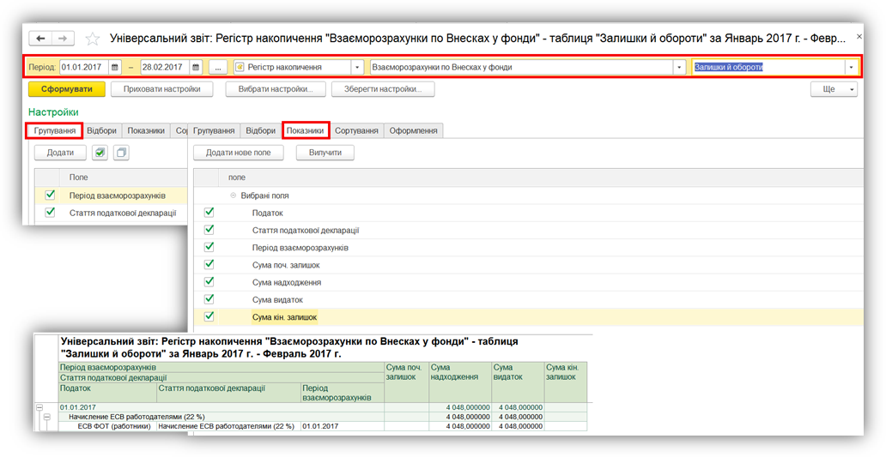
Рис. 80

Статтю податкової декларації вибрати з групи «Звіт з ЄСВ»
Всі інші табличні частини заповнюються автоматично
Документ створюйте введенням на підставі наказів про прийом
Вид виплати – «Очередная выплата с погашением долгов» → «Заповнити»
Документ «ВКО» створіть на підставі документа «Відомість в касу»
Всім працівникам нараховано оклади: Вартук – 5 000,00; Захарко – 1 600,00; Лотоцький – 3 000,00; Шевко – 7 000,00. Пільга по ПДФО застосована Захарко.
Вид виплати «Очередная выплата» → «Заповнити»
Створюйте документ «Списання з банківського рахунку» введенням на підставі документа «Відомість в банк».
Повинна бути відсутня заборгованість з ПДФО (6411), ВЗ (642), по ЗП (661).
Вид виплати «Перечисление взносов ФОТ (очередная)» → «Заповнити»

